MANAJEMEN MIKROKLIMAT DALAM SISTEM CLOSED HOUSE AYAM PETELUR

PRAKTEK KERJA LAPANG

Oleh :
MOH. IRVANI
21103310038



PROGRAM STUDI ILMU TERNAK
FAKULTAS PERTANIAN DAN PETERNAKAN
UNIVERSITAS ISLAM BALITAR
BLITAR
2025
MANAJEMEN MIKROKLIMAT DALAM SISTEM CLOSED HOUSE AYAM PETELUR

PRAKTEK KERJA LAPANG
KELAS PROFESIONAL CLOSED HOUSE

Oleh :
MOH. IRVANI
21103310038



PROGRAM STUDI ILMU TERNAK
FAKULTAS PERTANIAN DAN PETERNAKAN
UNIVERSITAS ISLAM BALITAR
BLITAR
2025

MANAJEMEN MIKROKLIMAT DALAM SISTEM CLOSED HOUSE AYAM PETELUR

PRAKTEK KERJA LAPANG

Diajukan kepada
Universitas Islam Balitar
untuk memenuhi salah satu persyaratan
dalam menyusun Karya Ilmiah II (Tugas Akhir)

Oleh :
MOH. IRVANI
21103310038

PROGRAM STUDI ILMU TERNAK
FAKULTAS PERTANIAN DAN PETERNAKAN
UNIVERSITAS ISLAM BALITAR
BLITAR
2025
HALAMAN PERSETUJUAN
MANAJEMEN MIKROKLIMAT DALAM SISTEM CLOSED HOUSE AYAM PETELUR

Oleh:
Nama : Moh. Irvani
NIM : 21103310038
Program Studi : Ilmu Ternak

Telah diperiksa dan disetujui untuk diuji
Menyetujui :

Blitar, 24 Juli 2025  Pembimbing I, | Pembimbing Lapang,  Manajer Farm  PT Jatinom Indah Farm
Nita Opi Ari Kustanti, S.Pt., MMA NIDN. 0708108201 | Drh. Agus Pranoto Raharjo  NIDN. -

Mengetahui,
Ketua Program Studi Ilmu Ternak

Resti Yuliana Rahmawati, S.Pt., M.Sc
NIDN. 0723079301

HALAMAN PENGESAHAN

MANAJEMEN MIKROKLIMAT DALAM SISTEM CLOSED HOUSE AYAM PETELUR

Oleh:
Nama : Moh. Irvani
NIM : 21103310038
Program Studi : Ilmu Ternak

Telah dipertahankan di depan majelis penguji pada tanggal 25 Juli 2025
dan dinyatakan memenuhi syarat untuk diterima
Majelis Penguji,

Penguji I, | Penguji II,
Nita Opi A. K, S.Pt., MMA  NIDN. 0708108201 | Risma N. E, S.Pt., M.Sc  NIDN. 0717118908

Mengetahui,  Ketua Program Studi Ilmu Ternak | Mengesahkan,  Dekan Fakultas Pertanian dan Peternakan
Resti Yuliana Rahmawati, S.Pt., M.Sc  NIDN. 0723079301 | Dr. Yuhanin Zamrodah, S.P., M.Agr  NIDN. 079058302

KATA PENGANTAR
Alhamdulillah kami ucapkan puji syukur ke hadhirat Allah SWT atas limpahan Rahmat dan Karunia-Nya penulisan laporan praktik kerja lapang dengan judul ”Manajemen Mikroklimat Dalam Sistem Closed House Ayam Petelur” dapat terselesaikan.
Penulisan Laporan Praktik Kerja Lapang ini diajukan kepada Universitas Islam Balitar (UNISBA) Blitar untuk memenuhi salah satu persyaratan dalam menyelesaikan program Sarjana Peternakan.
Pada kesempatan ini penulis menyampaikan terima kasih kepada:
- Dr. Soebiantoro, M.Si selaku rektor Universitas Islam Balitar.
- Dr. Yuhanin Zamrodah, S.P., M.Agr selaku Dekan Fakultas Pertanian dan Peternakan Universitas islam Balitar.
- Resti Yuliana Rahmawati, S.Pt., M.Sc selaku Kaprodi Ilmu ternak Fakultas Pertanian dan Peternakan Universitas Islam Balitar.
- Nita Opi A. K, S.Pt., MMA selaku Dosen Fakultas Pertanian dan Peternakan Universitas Islam Balitar sekaligus pembimbing utama
- PT Jatinom Indah Farm yang telah memberikan izin dan menyediakan tempat untuk pelaksanaan praktik kerja lapang ini.
- Andi Saputro sebagai Penanggung Jawab PT Jatinom Indah Farm Lokasi Soso
- Ayah dan Ibu yang telah memberi dorongan material dan spiritual dalam menyelesaikan laporan ini.
- Rekan-rekan dan semua pihak yang dengan suka rela telah membantu dalam pelaksanaan maupun penulisan ini hingga selesesai.
Akhirnya penulis berharap semoga laporan ini dapat bermanfaat dan dapat digunakan sebagai bahan bagi penelitian selanjutnya.

Blitar, 24 Juli 2025

Moh. Irvani
LAPORAN KEGIATAN PKL


PT. JATINOM INDAH AGRI
Alamat: Ds. Jatinom RT 003 RW 001 - Kec.Kanigoro

– Kab.Blitar
Telepon: (0342) 801405 , 806334 , 803586
Fax: (0342) 801405 , 803586
Email: jatinom.indah@gmail.com
JURNAL KERJA / KEGIATAN KELAS PROFESIONAL UNGGAS
No. | Hari/ Tanggal | Waktu  Kegiatan | Jurnal Kegiatan | Dokumentasi Kegiatan
1 | Senin 03/03/2025 | Pagi - Siang | - Pengenalan diri ke seluruh anggota kandang  - Briefing oleh Mas.Andi di hari pertama di kandang Soso  - Mengamati bagian luar dan dalam kandang  - Mengetahui alat-alat dan mesin dalam kandang | 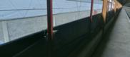
2 | Selasa 04/03/2025 | Pagi - Sore | - Mengamati dan melakukan pengambilan telur bersama ibu kandang  - Mengamati dan membantu memasukkan pakan ke silo | 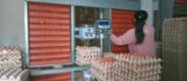
3 | Rabu 05/03/2025 | Pagi - Sore | - Membantu memasukkan pakan ke silo pada pagi hari - Membantu pengambilan dan grading telur | 
4 | Kamis 06/03/2025 | Pagi - Sore | - Membantu memasukkan pakan ke silo pada pagi hari - Mengamati maintenance dan pergantian kipas - | 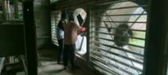
5 | Jum'at 07/03/2025 | Pagi - Sore | - Melakukan penimbangan berat badan ayam di BD 4, BD 5, dan BD 6 | 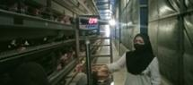
6 | Sabtu 08/03/2025 | Pagi - Sore | - Mengukur volume kandang selatan  - Menghitung kebutuhan formalin dan forcent fumigan  - Membantu memasukkan pakan ke silo | 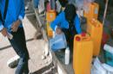
7 | Senin 10/03/2025 | Pagi - Sore | - Mengukur kapasitas kipas di kandang selatan  -Mengukur RPM kipas di kandang selatan  - Membantu mengumpulkan dan grading telur | 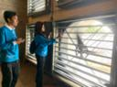
8 | Selasa 11/03/2025 | Pagi - Sore | - Menakar dan menuangkan formalin untuk fumigasi di kandang selatan  - Menata timba dan jerigen untuk keperluan fumigasi  - Mengambil jerigen di kandang open dan membelah jerigen menggunakan gerinda  - Pengecekan kandang BD 2 bersama Bu Dhani  -Kontrol malam pada jam 21.00 | 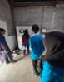  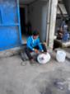
9 | Rabu 12/032025 | Pagi - Sore | Membantu pengambilan dan grading telur di BD 6  Mengukur kapasitas kipas di BD 6 dan BD 2  Membantu persiapan fumigasi | 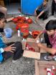
10 | Kamis 13/03/2025 | Pagi - Sore | Membantu pengambilan dan grading telur di BD 6  Membantu memasukkan pakan ke Silo di BD 6 | 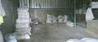
11 | Jum'at 14/03/2025 | Pagi - Sore | Melakukan penimbangan berat badan ayam di BD 4, dan BD 6  Persiapan fumigasi di BD 1, BD 2, dan BD 3  Melakukan fumigasi pada BD 1 dan BD 3 | 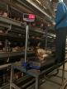
12 | Sabtu 15/03/2025 | Pagi - Sore | Melanjutkan sampling berat badan ayam di BD 5  Mengambil dan grading telur di BD 6 | 
13 | Senin 17/03/2025 | Pagi - Sore | Pullet in  Penjelasan terkait kontrol panel oleh Mas Andy  Sampling BB Pullet yang baru datang  Menghitung uniformity pullet | 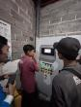
14 | Selasa 18/03/2025 | Pagi - Sore | Pullet in  Sampling BB Pullet yang baru datang  Menghitung uniformity pullet - Kontrol malam jam 21.00 | 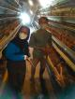
15 | Rabu 19/032025 | Pagi - Sore | Pullet in  Sampling BB Pullet yang baru datang  Menghitung uniformity pullet - | 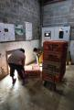
16 | Kamis 20/03/2025 | Pagi - Sore | Pullet in  Sampling BW pullet yang baru tiba  Menghitung uniformity | 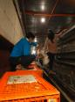
17 | Jum'at 21/03/2025 | Pagi - Sore | Pullet in  Sampling BW pullet yang baru tiba  Menghitung uniformity | 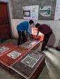
18 | Sabtu 22/03/2025 | Pagi - Sore | Pullet in  Sampling BW pullet yang baru tiba  Menghitung uniformity | 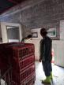
19 | Senin 24/03/2025 | Pagi - Sore | Pullet in  Sampling BW pullet yang baru tiba  Menghitung uniformity  Sampling BW ayam di BD 4 | 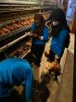
20 | Selasa 25/03/2025 | Pagi - Sore | Pullet in  Sampling BW pullet yang baru tiba  Menghitung uniformity  Mengecek jumlah pullet di BD 1, dan 2 | 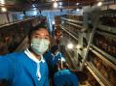
21 | Rabu 26/03/2025 | Pagi - Sore | - Pullet in  - Sampling BW pullet yang baru tiba  - Menghitung uniformity  - Inject obat pada pullet di BD 2  - Pengajian siang hari di kandang open | 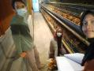
22 | Kamis 27/03/2025 | Pagi - Sore | - Briefing pagi  - Sampling BD 1,2,3 | 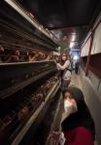
23 | Jum'at 28/03/2025 | Pagi - Sore | Briefing pagi  Cek kesehatan ayam di BD 1  Sampling BW di BD 4,5,6 | 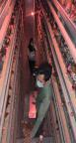
24 | Selasa 08/04/2025 | Pagi - Sore | -Briefing pagi  - Sampling BW mingguan di BD 1,2,3 | 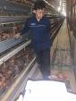
25 | Rabu 09/04/2025 | Pagi - Sore | Briefing pagi  Melakukan inject pada ayam sakit di BD 1  Memilah ayam yang sakit/ ngorok untuk dilalukan pengobatan | 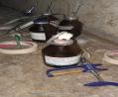
26 | Kamis 10/04/2025 | Pagi - Sore | Breafing pagi  Melakukan pengobatan ayam yang ngorok dengan cara cekok  Melakukan inject pada ayam yang sakit | 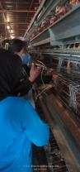
27 | Jum"at 11/04/2025 | Pagi - Sore | Breafing pagi  Melakukan pengobatan ayam yang ngorok dengan cara cekok di BD 1  Melakukan inject pada ayam yang sakit di BD 1  Mengumpulkan telur di BD 1  Kontrol malam | 
28 | Sabtu 12/04/2025 | Pagi - Siang | Breafing pagi  Melakukan inject ayam di BD 1  Melakukan pengobatan metode cekok pada ayam di BD 1  Pulang lebih awal ganti dari kontrol malam | 
29 | Senin 14/04/2025 | Pagi - Sore | Breafing pagi  Sampling BW ayam di BD 1,2,3  Penutupan dan pulang | 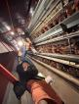
30 | Selasa 15/04/2025 | Pagi - Sore | Breafing pagi  Melalukan inject pada ayam yang sakit di BD 1  Membantu mengumpulkan telur di BD 1 | 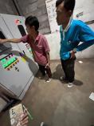
31 | Rabu 16/04/2025 | Pagi - Sore | Breafing pagi  Menyeleksi ayam yang sakit / ngorok untuk dilakukan pengobatan  Melakukan inject ayam yang sakit  Penutupan dan pulang | 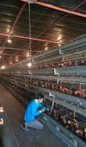
32 | Kamis 17/04/2025 | Pagi - Sore | Breafing pagi  Melalukan inject pada ayam yang sakit di BD 1  Menyeleksi ayam yang ngorok untuk dilakukan pengobatan | 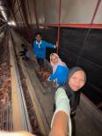
33 | Jum"at 18/04/2025 | Pagi - Sore | Breafing pagi  Melakukan inject ayam di BD 1  Menyeleksi ayam yang ngorok untuk dilakukan pengobatan  Penutupan dan pulang  Kontrol malam pada jam 20.00 | 
34 | Senin 21/04/2025 | Pagi - Sore | Briefing pagi  Sampling BW ayam mingguan di BD 1, 2, 3  Penutupan dan pulang | 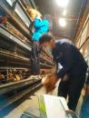
35 | Selasa 22/04/2025 | Pagi - Sore | Briefing pagi  Mengerjakan kisi - kisi layer  Penutupan dan pulang | 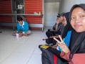
36 | Rabu 23/04/2025 | Pagi - Sore | Briefing pagi  Mengumpulkan dan grading telur di BD 1  Mengerjakan kisi - kisi layer  Materi Hen House oleh Mas.Andi  Penutupan dan pulang | 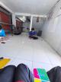
37 | Kamis 24/04/2025 | Pagi - Sore | Briefing pagi  Mengerjakan kisi - kisi layer  Nekropsi ayam di BD 5  Penutupan dan pulang | 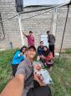
38 | Jum"at 25/04/2025 | Pagi - Sore | Briefing pagi  Pengambilan dan grading telur  Membersihkan dan membuat perangkap lalat  membersihkan Socorex dan mengumpulkan sampah B3  Penutupan dan pulang | 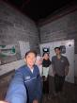
39 | Sabtu 26/04/2025 | Pagi - Siang | - Briefing pagi  - Timbang BW ayam di BD 4, 5  - Pulang siang hari ganti kontrol malam | 
40 | Senin 28/04/2025 | Pagi - Sore | - Briefing pagi  - Timbang BW mingguan ayam di BD 1, 3  - Mengerjakan kisi - kisi layer  - Penutupan dan pulang | 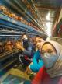
41 | Selasa 29/04/2025 | Pagi - Sore | - Briefing pagi  - Timbang BW mingguan ayam di BD 2  - Pengambilan titer ayam di BD 1, 2, 3  - Penutupan dan pulang | 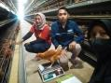
42 | Rabu 30/04/2025 | Pagi - Sore | - Briefing pagi  - Mengerjakan kisi - kisi layer  - Membersihkan dan membuat perangkap lalat  - Penutupan dan pulang | 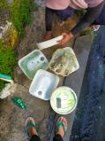
43 | Jum'at 02/05/2025 | Pagi - Sore | - Mengikuti Briefing pagi  - Membersihkan dan membuat perangkap lalat  - Pengambilan dan grading telur  - Pulang | 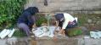
44 | Sabtu 03/05/2025 | Pagi - Siang | - Mengikuti Briefing pagi  - Mengecek pakan ayam  - Pengambilan dan grading telur  - Penutupan dan pulang | 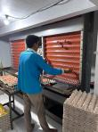
45 | Senin 05/05/2025 | Pagi - Sore | - Mengikuti Briefing pagi  - Sampling BW ayam di BD 1,2, dan 3  - Penutupan dan pulang | 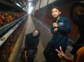
46 | Selasa 06/05/2025 | Pagi - Sore | - Mengikuti briefing pagi  - Pemberian materi oleh Mas Fahmi  - Memberikan obat cacing pada ayam  - Penutupan dan pulang | 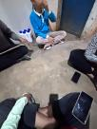
47 | Rabu 07/05/2025 | Pagi - Sore | - Mengikuti briefing pagi  - Mengecek proses vaksinasi  - Membuat perangkap lalat  - Mengerjakan recording harian  - Mengumpulkan dan grading telur  - Penutupan dan pulang | 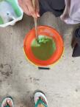
48 | Kamis 08/05/2025 | Pagi - Sore | - Mengikuti briefing pagi  - Penimbangan sampling BW ayam di BD 3  - Membuat racun lalat  - Penutupan dan pulang | 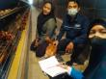
49 | Jum'at 09/05/2025 | Pagi - Sore | - Mengikuti briefing pagi  - Ikut melaksanakan vaksin  - Pentupan dan pulang | 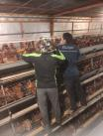
50 | Sabtu 10/05/2025 | Pagi - Sore | - Mengikuti Briefing pagi  - Mengecek kesehatan ayam  -Membuat racun lalat  - Penutupan dan pulang | 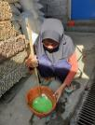
51 | Rabu 14/05/2025 | Pagi - Sore | - Mengikuti briefing pagi  - Menimbang ayam di BD 3  - Penutupan dan pulang | 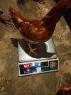
52 | Kamis 15/05/2025 | Pagi - Sore | - Mengikuti briefing pagi  - Melakukan injek ayam yang sakit  - Menggorek pakan  - Penutupan dan pulang | 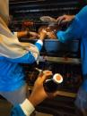
53 | Jum'at 16/05/2025 | Pagi - Sore | - Mengikuti briefing pagi  - Membuat racun lalat  - Pengambilan titer ayam bersama Mbak Sasvia  - Pengecekan nipel ayam di BD 1  - Melakukan injek ayam di BD 6  - Penutupan dan pulang | 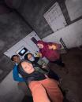
54 | Sabtu 17/05/2025 | Pagi - Siang | - Mengikuti briefing pagii  - Melakukan injek ayam di BD 6  - Pulang | 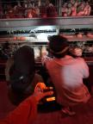
55 | Senin 19/05/2025 | Pagi - Sore | - Mengikuti briefing pagi  - Sampling BW ayam di BD 1 dan 3  - Mencari ayam sakit, bengkak  - Memindahkan ayam yang sakit  - Penutupan dan pulang | 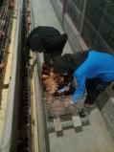
56 | Selasa 20/05/2025 | Pagi - Sore | - Mengikuti briefing pagi  - Sampling BW ayam di BD 2  - Membuat racun lalat  - Melalukan injek ayam di BD 1 dan BD 6  -Penutupan dan pulang | 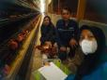
57 | Rabu 21/05/2025 | Pagi - Sore | - Mengikuti briefing pagi  - Mencari ayam sakit dan menginjek ayam di BD 6  - Penutupan dan pulang | 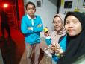
58 | Kamis 22/05/2025 | Pagi - Sore | - Mengikuti briefing pagi  - Seleksi ayam sakit dan menginjek ayam di BD 5  - Penutupan dan pulang | 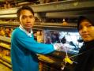
59 | Jum'at 23/05/2025 | Pagi - Sore | - Mengikuti briefing pagi  - Memindahkan ayam yang bengkak di BD 2  - Penutupan dan pulang  - Kontrol malam | 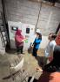
60 | Sabtu 24/05/2025 | Pagi - Sore | - Mengikuti briefing pagi  - Seleksi ayam puret di BD 1  - Memindahkan ayam puret ke belakang  - Penutupan dan pulang | 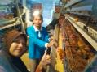
61 | Senin 26/05/2025 | Pagi - Sore | - Mengikuti briefing pagi  - Melakukan tes kadar amonia  - Sampling BW ayam di BD 1, 2, dan 3  - Penutupan dan pulang | 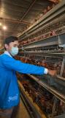
62 | Selasa 27/05/2025 | Pagi - Sore | - Mengikuti briefing pagi  - Seleksi ayam puret di BD 1  - Memindahkan ayam puret ke belakang  - Materi dengan Pak. Ari  - Penutupan dan pulang | 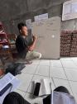
63 | Rabu 28/05/2025 | Pagi - Sore | Mengikuti briefing pagi  Melakukan injek pada ayam dengan Vitamin E  Seleksi ayam puret di BD 2  Kunjungan P. Alfan  Mengikuti pengajian  Penutupan dan pulang | 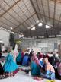
64 | Jum'at 30/05/2025 | Pagi - Sore | - Mengikuti briefing pagi  - Sampling BW di BD 4, 5, dan 6  - Penutupan dan pulang | 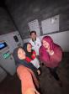
65 | Sabtu 31/05/2025 | Pagi - Siang | - Mengikuti briefing pagi  - Memindahkan ayam puret di BD 2 Ke bagian belakanng  - Pulang | 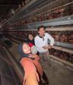
66 | Senin 02/06/2025 | Pagi - Sore | - Mengikuti briefing pagi  - Melakukan sampling BW ayam di BD 1, 2, dan 3  - Penutupan dan pulang | 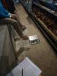
67 | Selasa 03/06/2025 | Pagi - Sore | - Mengikuti briefing pagi  - Injek ayam yang sakit  - Kontrol kesehatan ayam  - Observasi telur di CM  - Penutupan dan pulang | 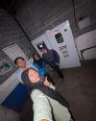
68 | Rabu 04/06/2025 | Pagi - Sore | - Mengikuti briefing pagi  - Injek vitamin E selenium di BD 1  - Mengganti lampu di BD 1  - Observasi cangkang telur di CM  - Penutupan dan pulang | 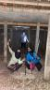
69 | Kamis 05/06/2025 | Pagi - Sore | - Mengikuti briefing pagi  - Injek ayam yang sakit  - Kontrol kesehatan ayam  - Penutupan dan pulang | 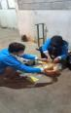
70 | Sabtu 07/06/2025 |  | Izin tidak masuk
71 | Senin 09/06/2025 | Pagi - Sore | - Mengikuti briefing pagi  - Membuat racun lalat  - Sampling BW ayam di BD 2, 3  - Penutupan dan pulang | 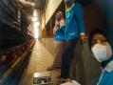
72 | Selasa 10/06/2025 | Pagi - Sore | - Mengikuti briefing pagi  - Mengerjakan tigas akhir  - Sampling BW ayam di BD 1  - Penutupan dan pulang
73 | Rabu 11/06/2025 | Pagi - Sore | - Mengikuti briefing pagi  - Injek ayam yang sakit di BD 1, 2, dan 3  - Penutupan dan pulang | 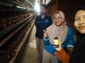
74 | Kamis 12/06/2025 | Pagi - Sore | - Mengikuti briefing pagi  - Seleksi ayam kurus di BD 1  - Penutupan dan pulang | 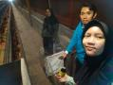
75 | Jum'at 13/06/2025 | Pagi - Sore | - Mengikuti briefing pagi  - Injek ayam yang sakit di BD 2  - Mencari ayam sakit dan memindahkannya ke belakang  - Penutupan dan pulang | 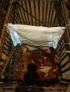
76 | Sabtu 14/06/2025 |  | Izin tidak masuk
77 | Senin 16/06/2025 | Pagi - Sore | - Mengikuti briefing pagi  - Kontrol kesehatan ayam  - Injek ayam yang sakit di BD 2  -Pemberian obat pada ayam melalui air minum  - Penutupan dan pulang | 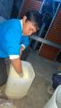
78 | Selasa 17/06/2025 | Pagi - Sore | - Mengikuti briefing pagi  - Mencari ayam sakit dan menginjek ayam di BD 2  - Penutupan dan pulang | 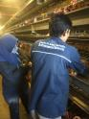
79 | Rabu 18/06/2025 | Pagi - Sore | - Mengikuti briefing pagi  - Injek ayam yang sakit  - Kontrol kesehatan ayam di BD 2  - Penutupan dan pulang | 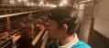
80 | Kamis 19/06/2025 | Pagi - Sore | - Mengikuti briefing pagi  - Injek ayam yang sakit  - Kontrol kesehatan ayam di BD 2  - Penutupan dan pulang | 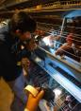
81 | Jum'at 20/06/2025 | Pagi - Sore | - Mengikuti briefing pagi  - Memindahkan titer serum Ke cup  - Kontrol kesehatan ayam  - Materi oleh Mas. Andi  - Penutupan dan pulang | 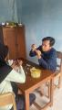
82 | Sabtu 21/06/2025 | Pagi - Siang | - Mengikuti briefing pagi  - Membuat racun lalat  - Kontrol kesehatan ayam  - Injek ayam yang sakit di BD 2  - Penutupan dan puulang | 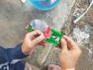
83 | Senin 23/06/2025 | Pagi - Sore | - Mengikuti briefing pagi  - Sampling BW ayam di BD 1 dan 3  - Penutupan dan pulang | 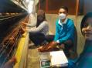
84 | Selasa 24/06/2025 | Pagi - Sore | - Mengikuti briefing pagi  - Sampling BW di BD 2  - Materi dengan Pak Ari  - Injek ayam yang sakit  - Kontrol malam  - Penutupan dan pulang | 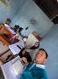
85 | Rabu 25/06/2025 | Pagi - Sore | - Mengikuti briefing pagi  - Kontrol kesehatan ayam  - Injek ayam yang sakit di BD 2  - Penutupan dan pulang | 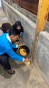
86 | Kamis 26/06/2025 | Pagi - Sore | - Mengikuti briefing pagi  - Kontrol kesehatan ayam di BD 2  - Penutupan dan pulang | 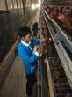
87 | Jum'at 27/06/2025 | Pagi - Siang | - Mengikuti briefing pagi  - Injek ayam yang sakit di BD 2  - Penutupan dan pulang | 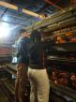
88 | Senin 30/06/2025 | Pagi - Sore | - Mengikuti briefing pagi  - Review materi layer  - Berpamitan kepada seluruh karyawan kandang  - Penutupan dan pulang | 